МИНИСТЕРСТВО ОБРАЗОВАНИЯ РЕСПУБЛИКИ БЕЛАРУСЬ

БЕЛОРУССКИЙ ГОСУДАРСТВЕННЫЙ УНИВЕРСИТЕТ

Факультет прикладной математики и информатики

Кафедра ММАД

Белоус Игорь Александрович

Конфигурирование DHCP-сервера

Отчет по лабораторной работе 6
Вариант 5
(«Компьютерные сети»)
Студента 3 курса 7 группы

Преподаватель
Горячкин В.В.

Минск 2019
Задание 1

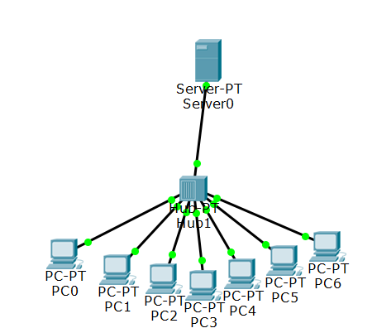

Настроим сервер:
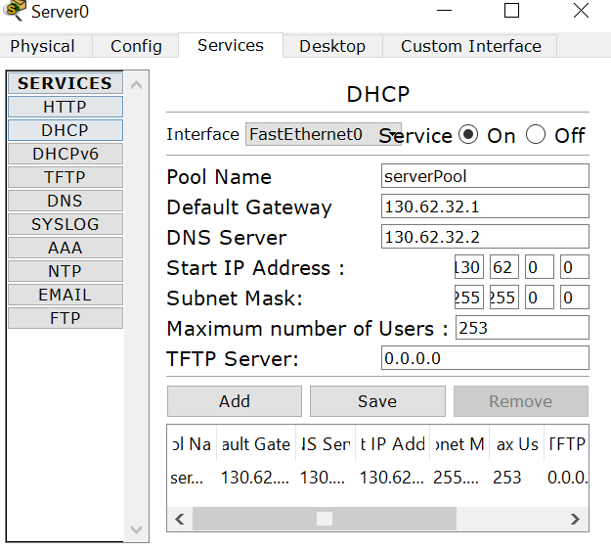

Проверим настройки ПК:
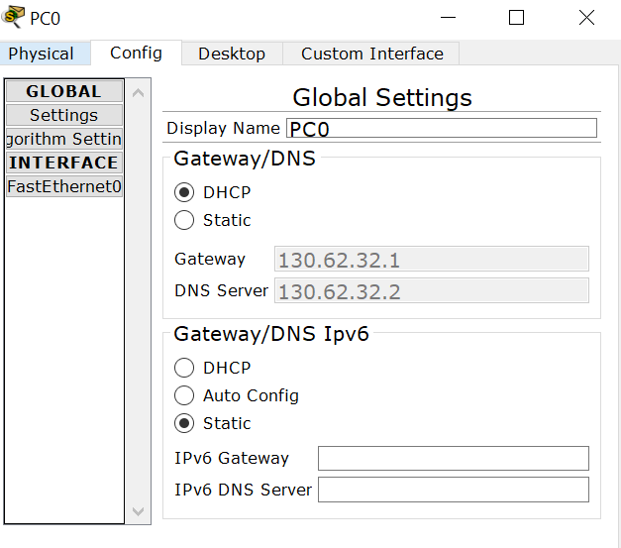
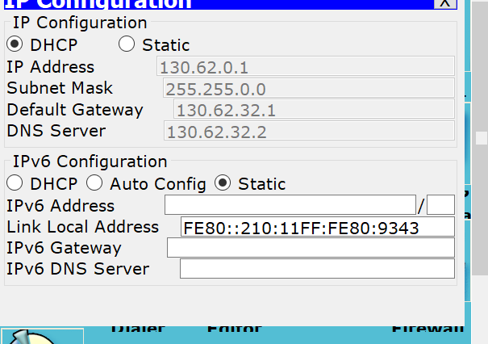
Обновим IP-адреса на PC6: освобождаем IP командой ipconfig /release, затем
обновляем его командой ipconfig /renew:
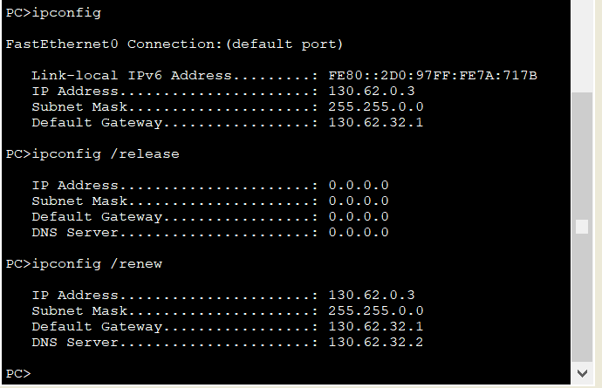
После обновления, сервер задал следующий незанятый адрес.
Задание 2
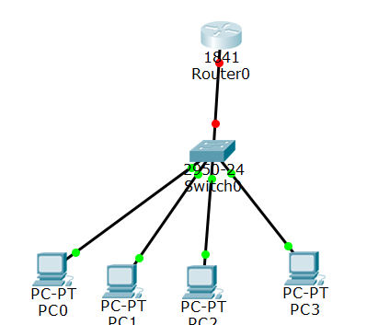
Произведем конфигурацию маршрутизатора:
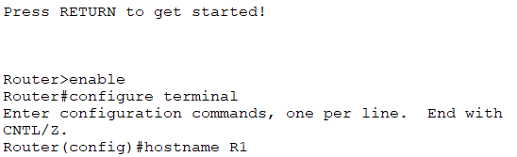
2.2.1. Создадим пул адресов:
2.2.2. Укажем подсеть согласно варианту:
2.2.3. Исключим 50% IP-адресов:
2.2.4. Укажем доменное имя:
2.2.5. Укажем IP-адрес сервера DNS:
2.2.6. Выберем маршрутизатор по умолчанию:
2.2.8. Проверим конфигурацию
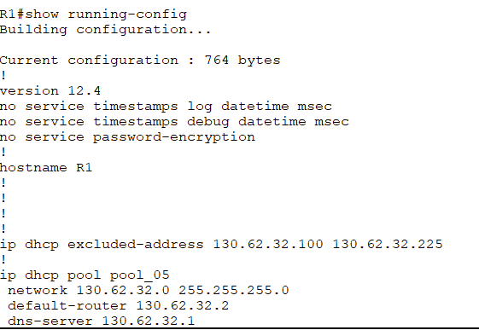

Пример ПК:
Задание 3
n/n | Сетевой интерфейс ноутбука | IP-адрес в сети БГУ | IP-адрес в другой сети
1. | 1)Realtek RTL8723BE Wireless LAN 802.11n PCI-E NIC  2)D-Link DWA-137 Wireless N High-Gain USB Adapter | 10.160.74.172 | 192.168.1.104

IP-адреса в сети БГУ и домашней получили с помощью команды ipconfig /all(аналогично Лаб 2)

Задание 4
1. Сколько DHCP - серверов достаточно, чтобы обслужить сеть, разделенную двумя маршрутизаторами ?
Два (на каждый маршрутизатор один DHCP-сервер), либо достаточно одного DHCP-сервера, если воспользоваться DHCP- агентом.
2. кто и как будет конфигурировать компьютеры, состав которых постоянно меняется?
DHCP-сервер.
3. Каким количеством IP- адресов должен располагать администратор этой компьютерной сети.
Т.к. компьютерная сеть имеет 25 коннекторов, то сеть должна иметь 25 IP-адресов.
4. Что должен сделать администратор этой компьютерной сети, чтобы все студенты могли подключаться к сети, не выполняя процедуру конфигурирования своих ноутбуков при каждом посещении компьютерного класса?
Настроить DHCP сервер.

